BỘ GIÁO DỤC VÀ ĐÀO TẠO
TRƯỜNG ĐẠI HỌC SƯ PHẠM KỸ THUẬT HƯNG YÊN



ĐỒ ÁN 2

THIẾT KẾ WEBSITE QUẢN LÝ SỰ KIỆN & BÁN VÉ

NGÀNH: CÔNG NGHỆ THÔNG TIN
CHUYÊN NGÀNH: KỸ THUẬT PHẦN MỀM
HƯỚNG CHUYÊN SÂU: CÔNG NGHỆ WEB

SINH VIÊN: NGUYỄN ĐỨC TOÀN
MÃ LỚP: 12523W.1
HƯỚNG DẪN: ThS. NGUYỄN HOÀNG ĐIỆP

HƯNG YÊN – 2025

NHẬN XÉT

Nhận xét của giảng viên hướng dẫn:
.......................................................................................................................................
.......................................................................................................................................
.......................................................................................................................................
.......................................................................................................................................
.......................................................................................................................................
.......................................................................................................................................
.......................................................................................................................................
.......................................................................................................................................
.......................................................................................................................................
.......................................................................................................................................
.......................................................................................................................................
.......................................................................................................................................
.......................................................................................................................................
.......................................................................................................................................
.......................................................................................................................................
.......................................................................................................................................
.......................................................................................................................................
.......................................................................................................................................
.......................................................................................................................................
.......................................................................................................................................
.......................................................................................................................................
GIẢNG VIÊN HƯỚNG DẪN
(Ký và ghi rõ họ tên)

LỜI CAM ĐOAN

Em xin cam đoan đồ án “Thiết kế website quản lý sự kiện & bán vé ” là kết quả thực hiện của bản thân em dưới sự hướng dẫn của cô Nguyễn Hoàng Điệp.
Những phần sử dụng tài liệu tham khảo trong đồ án đã được nêu rõ trong phần tài liệu tham khảo. Các kết quả trình bày trong đồ án và chương trình xây dựng được hoàn toàn là kết quả do bản thân em thực hiện.
Nếu vi phạm lời cam đoan này, em xin chịu hoàn toàn trách nhiệm trước khoa và nhà trường.
Hưng Yên, ngày … tháng … năm…..
Sinh viên

…………………………………..
LỜI CẢM ƠN

Để có thể hoàn thành đồ án này, lời đầu tiên em xin phép gửi lời cảm ơn tới bộ môn Công nghệ phần mềm, Khoa Công nghệ thông tin – Trường Đại học Sư phạm Kỹ thuật Hưng Yên đã tạo điều kiện thuận lợi cho em thực hiện đồ án môn học này.
Đặc biệt em xin chân thành cảm ơn cô Nguyễn Hoàng Điệp đã rất tận tình hướng dẫn, chỉ bảo em trong suốt thời gian thực hiện đồ án vừa qua.
Em cũng xin chân thành cảm ơn tất cả các Thầy, các Cô trong Trường đã tận tình giảng dạy, trang bị cho em những kiến thức cần thiết, quý báu để giúp em thực hiện được đồ án này.
Mặc dù em đã có cố gắng, nhưng với trình độ còn hạn chế, trong quá trình thực hiện đề tài không tránh khỏi những thiếu sót. Em hi vọng sẽ nhận được những ý kiến nhận xét, góp ý của các Thầy giáo, Cô giáo về những kết quả triển khai trong đồ án.
Em xin trân trọng cảm ơn!

MỤC LỤC
NHẬN XÉT 2
DANH MỤC CÁC THUẬT NGỮ 7
DANH MỤC CÁC BẢNG 8
DANH MỤC CÁC HÌNH VẼ, ĐỒ THỊ 9
CHƯƠNG 1: TỔNG QUAN VỀ ĐỀ TÀI 10
1.1. Lý do chọn đề tài 10
1.2. Mục tiêu của đề tài 10
1.2.1 Mục tiêu tổng quát 10
1.2.2 Mục tiêu cụ thể 10
1.3. Giới hạn và phạm vi của đề tài 10
1.3.1 Đối tượng nghiên cứu 10
1.3.2 Phạm vi nghiên cứu 11
1.4. Nội dung thực hiện 11
1.5. Phương pháp tiếp cận 11
CHƯƠNG 2: CƠ SỞ LÝ THUYẾT 12
2.1. Quy trình phát triển phần mềm 12
2.2. Thiết kế giao diện web với HTML, CSS 12
2.3. Lập trình phía front-end 12
CHƯƠNG 3: PHÂN TÍCH VÀ THIẾT KẾ HỆ THỐNG 13
3.1 Đặc tả yêu cầu phần mềm 13
3.1.1 Các yêu cầu chức năng 13
3.1.2 Biểu đồ lớp thực thể 13
3.1.3 Các yêu cầu phi chức năng 13
3.2 Thiết kế giao diện 13
CHƯƠNG 4: TRIỂN KHAI WEBSITE 14
4.1 Triển khai các chức năng cho phân hệ người dùng 14
4.1.1 Trang chủ (Ví dụ) 14
4.1.2 Trang Xem Sản phẩm (Ví dụ) 15
4.2 Triển khai các chức năng cho phân hệ quản trị nội dung (nếu có) 15
4.3 Kiểm thử và triển khai ứng dụng 15
4.3.1 Kiểm thử 15
4.3.2 Đóng gói ứng dụng 15
4.3.3 Triển khai ứng dụng 15
KẾT LUẬN 16
TÀI LIỆU THAM KHẢO 17

DANH MỤC CÁC THUẬT NGỮ

STT | Từ viết tắt | Cụm từ tiếng anh | Diễn giải
1 | HTML | Hypertext Markup Language | Ngôn ngữ đánh dấu siêu văn bản
2 | CSS
3 | JS

DANH MỤC CÁC BẢNG

Bảng 3-1: Thiết kế bảng Skins lưu trữ các loại khung giao diện 15
Bảng 3-2: Thiết kế bảng lưu trữ các Module được thiết kế 15

DANH MỤC CÁC HÌNH VẼ, ĐỒ THỊ

Hình 3-1: Mô hình kiến trúc tổng thể hệ thống SEVN Framework 14
Hình 3-2: Mô hình kiến trúc chi tiết của hệ thống SEVN Framework 14
Hình 3-3: Mô hình lưu trữ cấu trúc website trên Database 14

TỔNG QUAN VỀ ĐỀ TÀI
  - Lý do chọn đề tài
- Trong bối cảnh thị trường sự kiện (hội thảo, workshop, concert, giải thể thao, hoạt động CLB) phát triển mạnh, việc quản lý đăng ký, bán vé và check-in trở thành yếu tố quyết định hiệu quả vận hành và trải nghiệm khách tham dự. Nhiều đơn vị vẫn quản lý thủ công/bán thủ công (Google Form rời rạc, Excel, thu tiền chuyển khoản khó đối soát, check-in bằng danh sách giấy), dẫn đến quy trình phân tán và kém hiệu quả.
- Các vấn đề thường gặp gồm: khó theo dõi tồn vé theo hạng/suất; thiếu đồng bộ giữa đăng ký — thanh toán — check-in; dễ gian lận/vé giả (chia sẻ ảnh vé); ùn ứ cổng vào do check-in thủ công; không phân quyền rõ (admin/ban tổ chức/nhân viên soát vé); thiếu báo cáo doanh thu, tỷ lệ tham dự; khó mở rộng khi tổ chức nhiều sự kiện/chi nhánh; rủi ro thất lạc dữ liệu khách và khó đảm bảo an toàn thông tin.
- Xây dựng website quản lý sự kiện & bán vé giúp:
- Thiết kế UI/UX responsive (Flexbox, Grid), tối ưu trải nghiệm mua vé trên di động.
- Xác thực & kiểm tra form phía client (HTML5 validation + JS) giảm sai sót nhập liệu.
- Quản lý sự kiện, hạng vé, số lượng vé còn lại ngay trên giao diện; lưu trữ demo bằng localStorage/sessionStorage hoặc nạp dữ liệu từ file JSON tĩnh (phù hợp đồ án không dùng backend).
- Phát hành vé điện tử có QR/Barcode bằng thư viện JS (nhúng script) để check-in nhanh ở cổng vào.
- Báo cáo cơ bản phía client (bảng/biểu đồ) từ dữ liệu đã lưu để theo dõi lượt bán theo ngày/hạng vé.
- Dễ triển khai static hosting (chỉ cần upload file) và dễ bảo trì trong phạm vi đồ án.
- Vì những lý do trên, em chọn đề tài “Thiết kế website quản lý sự kiện & bán vé” cho đồ án. Đề tài giúp em rèn kỹ năng front-end cốt lõi: HTML sematic + chuẩn SEO cơ bản, CSS (BEM, Flex/Grid, responsive), JS DOM/ES6 module, quản lý trạng thái đơn giản (localStorage), client-side routing nhẹ (History API), tạo QR/Barcode, và dựng dashboard bằng JS—đều vừa sức trong một học kỳ. Sản phẩm là một MVP có thể demo ngay cho CLB/khoa, đồng thời làm nền tảng để sau này nâng cấp thêm backend (API, thanh toán thật, phân quyền sâu) nếu tiếp tục phát triển.

1.2. Mục tiêu của đề tài

1.2.1 Mục tiêu tổng quát
- Mục tiêu tổng quát của việc thiết kế website quản lý sự kiện & bán vé là tạo ra một hệ thống toàn diện và hiệu quả cho sự kiện & bán vé. Điều này nhằm nâng cao hiệu suất và cải thiện trải nghiệm mua sắm của người dùng.

1.2.2 Mục tiêu cụ thể
- Thiết kế được giao diện bắt mắt, dễ sử dụng cho người dùng: Tạo ra một giao diện thân thiện với người dùng, dễ dàng điều hướng và truy cập vào các tính năng cơ bản.
- Xây dựng các tính năng chính như : Đăng ký, đăng nhập, xem thông tin vé, thêm vé vào yêu thích, thêm vé vào giỏ hàng, lựa chọn hình thức thanh toán và thanh toán,…
- Nâng cao kiến thức của bản thân về việc thiết kế trang web: Tối ưu hóa màu sắc, căn chỉnh khoảng cách, sắp xếp bố cục logic để tạo ra một trang web đẹp và khoa học. Từ đó, rèn luyện cho bản thân tính kiên trì, tỉ mỉ trong việc thiết kế web, thể hiện sự tích cực, chăm chỉ và đam mê với môn học.

1.3. Giới hạn và phạm vi của đề tài

1.3.1 Đối tượng nghiên cứu
- Đối tượng nghiên cứu:Website sự kiện & bán vé TicketGO.
- Khách thể: Chủ cửa hàng, nhân viên, khách hàng,...

1.3.2 Phạm vi nghiên cứu
- Phạm vi không gian Website sự kiện & bán vé TicketGO.
- Phạm vi thời gian : 3 tháng.

1.4. Nội dung thực hiện
- Để thực hiện đồ án 2 “Thiết kế Website quản lý sự kiện & bán vé” cần có nội dung thực hiện như sau:
- Thu thập thông tin từ các trang web sự kiện & bán vé có sẵn.
- Phân tích, xác định tính năng quan trong để thích hợp vào hệ thống một cách tỉ mỉ.
- Sử dụng công cụ để thao tác với ngôn ngữ HTML, CSS và Javascript dựa vào đó thiết kế giao diện trang web.
- Bố trí, kết hợp màu sắc sao cho hợp lý để không gây ra sự khó chịu cho người sử dụng.
- Đi đôi việc thiết kế, kiểm tra giao diện để tránh gây ra lỗi nhỏ mà lại ảnh hưởng tới cả trang web.

1.5. Phương pháp tiếp cận
- Tham khảo trang web, ứng dụng sự kiện & bán vé.
- Gặp gỡ, trao đổi với chủ cửa hàng, nhân viên và khách hàng về cách thức hoạt động của cửa hàng.
- Tham khảo các tài liệu về việc thiết kế website.

CƠ SỞ LÝ THUYẾT

2.1. Quy trình phát triển phần mềm
- Quy trình phát triển phần mềm bao gồm 6 giai đoạn như sau:
- Giai đoạn 1: Xác định nhu cầu
- Giai đoạn 2: Phân tích yêu cầu
- Giai đoạn 3: Thiết kế
- Giai đoạn 4: Lập trình
- Giai đoạn 5: Kiểm thử
- Giai đoạn 6: Triển khai & bảo trì

2.2. Thiết kế giao diện web với HTML, CSS
- Tổng quan về HTML:
- HTML là ngôn ngữ dùng để mô tả một trang web.
- HTML viết tắt của từ Hyper Text Markup Language.
- HTML không phải là ngôn ngữ lập trình, html là ngôn ngữ đánh dấu (markup language), ngôn ngữ đánh dấu là một nhóm các thẻ đánh dấu (các tag), HTML sử dụng các thẻ này để mô tả trang web.
- Tổng quan về CSS:
- CSS viết tắt của từ Cascading Style Sheets, được dùng để trang trí, định dạng, bố cục cho trang web, không có ý nghĩa trong việc thể hiện nội dung.

2.3. Lập trình phía front-end
- Tổng quan về JavaScript:
- JavaScript (viết tắt là "js") là một ngôn ngữ lập trình mang đầy đủ tính năng của một ngôn ngữ lập trình động mà khi nó được áp dụng vào một tài liệu HTML, nó có thể đem lại khả năng tương tác động trên các trang web.
- JavaScript sẽ được dùng để kiểm soát hành vi của các yếu tố khác nhau trong quá trình xây dựng website

PHÂN TÍCH VÀ THIẾT KẾ HỆ THỐNG
  - Phát biểu bài toán
- Thiết kế website bán vé sự kiện cho phép người dùng duyệt sự kiện theo danh mục/địa điểm/thời gian, xem chi tiết và hạng vé, thêm vé vào giỏ, thanh toán đa phương thức, nhận e-ticket (QR/mã vạch) qua email, quản lý tài khoản và lịch sử đơn. Trang tham chiếu về trải nghiệm và bố cục: TicketGo (menu danh mục ca nhạc, workshop, du lịch…; chọn địa điểm; mục Sự kiện trong tuần; trang hướng dẫn, chính sách).
- Thiết kế một website sự kiện & bán vé online với các yêu cầu như sau:
- Trang chủ
- Giao diện thân thiện, banner/chủ đề sự kiện, sự kiện nổi bật, khuyến mãi, chọn địa điểm (ví dụ: Hà Nội, TP.HCM…).
- Liên kết nhanh tới danh mục chính (Vé ca nhạc, Văn hoá nghệ thuật, Workshop, Du lịch, Thể thao…).
- Danh mục sự kiện
- Hiển thị danh mục như: Vé ca nhạc, Văn hoá nghệ thuật, Workshop, Du lịch/Tham quan, Thể thao, Vé xem phim…
- Bộ lọc: thời gian (tuần/tháng), thành phố, giá vé; sắp xếp theo mới nhất/đang hot. (TicketGo có “Sự kiện trong tuần” làm ví dụ lọc theo thời gian).
- Trang sự kiện chi tiết
- Thông tin mô tả, lịch diễn/khung giờ, địa điểm (map), ảnh; bảng hạng vé (giá, quyền lợi, số lượng còn), nút Mua vé.
- Sau khi đặt thành công, hệ thống gửi email kèm mã vạch/QR trên e-ticket; đây là cách TicketGo xác nhận giao dịch.
- Chức năng tìm kiếm
- Tìm theo tên sự kiện, danh mục, thành phố, khoảng ngày; gợi ý nhanh khi gõ (tùy chọn).
- Giỏ vé
- Thêm/xoá/sửa số lượng vé theo hạng và khung giờ; tự động tính tổng tiền và kiểm tra tồn vé (không bán vượt).
- Thanh toán
- Quy trình nhiều bước: thông tin người mua → phương thức thanh toán → xác nhận.
- Đa phương thức (thẻ/ ví điện tử/ chuyển khoản). Tham chiếu phần “Hướng dẫn đặt vé – các hình thức thanh toán” của TicketGo.
- Quản lý tài khoản người dùng
- Đăng ký/đăng nhập, cập nhật hồ sơ, xem đơn hàng & e-ticket đã mua.
- Tuân thủ điều khoản sử dụng nền tảng TMĐT (tham khảo điều khoản/FAQ của TicketGo: giới hạn huỷ/đổi vé, hỗ trợ khách hàng).
  - Đặc tả yêu cầu phần mềm
    - Các yêu cầu chức năng
      - Chức năng của phân hệ quản trị nội dung (nếu có)
- Use case tổng quát

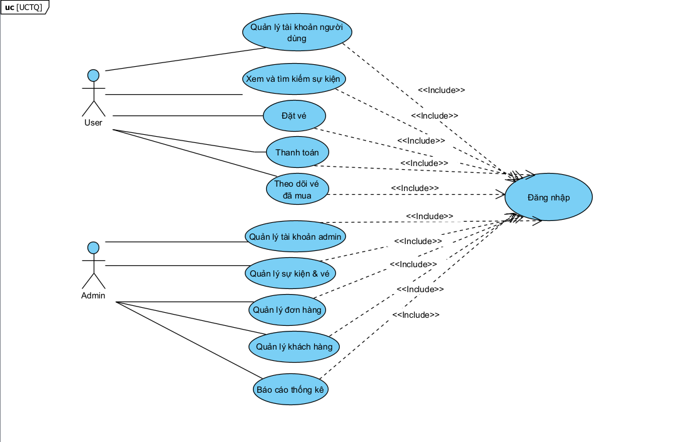
- Quản lý sản phẩm
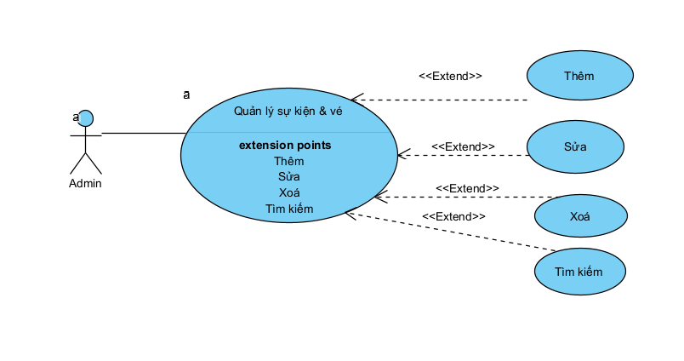
Use case | Nội dung
Tên | Thêm sự kiện & vé
Mô tả | Cho phép quản trị viên thêm mới một sự kiện & vé vào hệ thống
Điều kiện trước | Quản trị viên đã đăng nhập vào hệ thống với quyền truy cập phù hợp
Điều kiện sau | Sự kiện & vé mới được thêm vào với thông tin chi tiết đã nhập
Dòng sự kiện chính | - Quản trị viên chọn "Thêm sự kiện & vé" từ trang quản lý sự kiện & vé  - Hệ thống hiển thị trang thêm sự kiện & vé mới  - Quản trị viên điền các thông tin  - Quản trị viên nhấn "Lưu" để lưu thông tin sự kiện & vé  - Hệ thống kiểm tra tính hợp lệ của thông tin  - Nếu thông tin hợp lệ, hệ thống lưu sự kiện & vé mới vào trang  - Hệ thống hiển thị thông báo "Thêm sự kiện & vé thành công" cho quản trị viên.
Dòng sự kiện phụ | Hủy thao tác thêm sự kiện & vé:  - Quản trị viên chọn "Thêm sự kiện & vé " nhưng sau đó nhấn "Hủy" trước khi lưu  - Hệ thống quay lại trang danh sách sự kiện & vé mà không lưu bất kỳ thông tin nào  Thông tin không hợp lệ:  - Quản trị viên nhấn "Lưu" sau khi điền thông tin.  - Hệ thống phát hiện thông tin không hợp lệ  - Hệ thống hiển thị thông báo lỗi và yêu cầu quản trị viên kiểm tra lại thông tin  - Quản trị viên chỉnh sửa lại các thông tin sai sót  - Quản trị viên nhấn "Lưu" lại  - Hệ thống kiểm tra lại và lưu sự kiện & vé nếu thông tin đã hợp lệ

Use case | Nội dung
Tên | Cập nhật sự kiện & vé
Mô tả | Cho phép quản trị viên chỉnh sửa thông tin của một sự kiện & vé đã có trong hệ thống
Điều kiện trước | Quản trị viên đã đăng nhập vào hệ thống với quyền truy cập phù hợp
Điều kiện sau | Thông tin sự kiện & vé được cập nhật thành công trong cơ sở dữ liệu
Dòng sự kiện chính | - Quản trị viên chọn sự kiện & vé cần cập nhật từ danh sách sản phẩm.  - Hệ thống hiển thị trang chi tiết sự kiện & vé với các trường thông tin hiện tại.  - Quản trị viên chỉnh sửa thông tin: tên sự kiện & vé, loại vé giá , hình ảnh...  - Quản trị viên nhấn "Lưu" để lưu các thay đổi.  - Hệ thống kiểm tra tính hợp lệ của các thông tin mới.  - Nếu thông tin hợp lệ, hệ thống cập nhật thông tin vào cơ sở dữ liệu.  - Hệ thống hiển thị thông báo "Cập nhật thành công" cho quản trị viên.
Dòng sự kiện phụ | Thông tin không hợp lệ:  - Quản trị viên nhấn "Lưu" sau khi chỉnh sửa.  - Hệ thống phát hiện thông tin không hợp lệ (ví dụ: giá là số âm).  - Hệ thống hiển thị thông báo lỗi và yêu cầu quản trị viên chỉnh sửa lại thông tin.  - Quản trị viên điều chỉnh thông tin và nhấn "Lưu" lại.  - Hệ thống lưu thông tin nếu hợp lệ.

Use case | Nội dung
Tên | Xóa sự kiện & vé
Mô tả | Cho phép quản trị viên xóa thông tin của một sự kiện & vé đã có trong hệ thống
Điều kiện trước | Quản trị viên đã đăng nhập vào hệ thống với quyền truy cập phù hợp
Điều kiện sau | Sự kiện & vé không còn hiển thị trong danh sách sự kiện & vé cho người dùng hoặc khách hàng
Dòng sự kiện chính | - Quản trị viên chọn sự kiện & vé cần xóa từ danh sách sản phẩm.  - Hệ thống hiển thị thông báo xác nhận việc xóa sự kiện & vé.  - Quản trị viên xác nhận thao tác xóa.  - Hệ thống thực hiện xóa sản phẩm hoặc chuyển sự kiện & vé sang trạng thái "đã xóa".  - Hệ thống hiển thị thông báo "Xóa thành công" cho quản trị viên.
Dòng sự kiện phụ | Hủy thao tác xóa:  - Quản trị viên chọn "Hủy" khi được hỏi xác nhận.  - Hệ thống giữ nguyên sản phẩm trong cơ sở dữ liệu.  - Không có thay đổi nào được thực hiện.

Use case | Nội dung
Tên | Tìm kiếm sự kiện & vé
Mô tả | Cho phép quản trị viên hoặc khách hàng tìm kiếm sự kiện trong hệ thống
Điều kiện trước | Quản trị viên hoặc khách hàng đã truy cập vào trang danh sách sự kiện & vé.
Điều kiện sau | Hệ thống hiển thị danh sách sản phẩm phù hợp với tiêu chí tìm kiếm.
Dòng sự kiện chính | - Người dùng nhập từ khóa tìm kiếm.  - Người dùng nhấn "Tìm kiếm".  - Hệ thống kiểm tra cơ sở dữ liệu để tìm các sản phẩm phù hợp với tiêu chí.  - Hệ thống hiển thị danh sách sản phẩm đáp ứng tiêu chí tìm kiếm.  - Người dùng chọn sự kiện & vé để xem chi tiết nếu muốn.
Dòng sự kiện phụ | Không tìm thấy sự kiện & vé:  - Người dùng nhập từ khóa không khớp với bất kỳ sự kiện & vé nào.  - Hệ thống hiển thị thông báo "Không tìm thấy sự kiện & vé".

- Quản lý đơn hàng
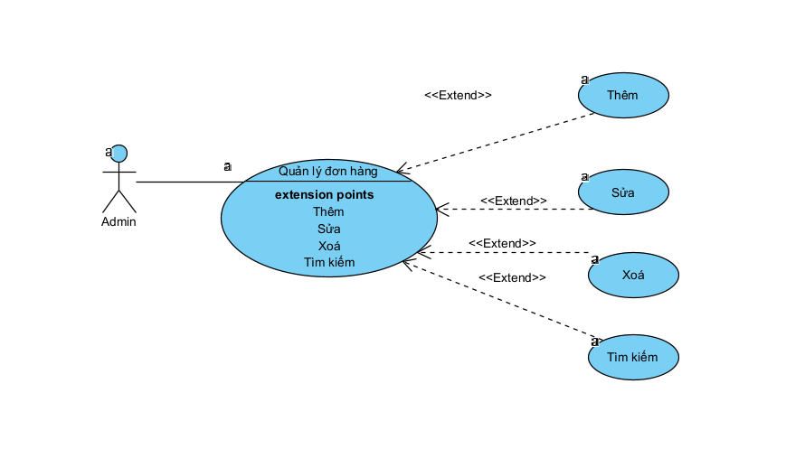

Use case | Nội dung
Tên | Thêm đơn hàng
Mô tả | Cho phép quản trị viên hoặc khách hàng tạo mới một đơn hàng
Điều kiện trước | Quản trị viên hoặc khách hàng đã đăng nhập vào hệ thống.
Điều kiện sau | Quản trị viên hoặc khách hàng có thể xem lại thông tin đơn hàng.
Dòng sự kiện chính | - Người dùng chọn "Thêm đơn hàng" từ trang quản lý đơn hàng hoặc giỏ hàng.  - Hệ thống hiển thị trang tạo đơn hàng với các trường thông tin như danh sách sản phẩm, số lượng, thông tin giao hàng, phương thức thanh toán.  - Người dùng chọn sản phẩm và nhập số lượng cần đặt.  - Người dùng điền thông tin giao hàng (tên, số điện thoại, địa chỉ).  - Người dùng chọn phương thức thanh toán (ví dụ: thanh toán khi nhận hàng hoặc qua thẻ).  - Người dùng nhấn "Lưu" hoặc "Xác nhận đơn hàng".  - Hệ thống kiểm tra tính hợp lệ của thông tin và kiểm tra số lượng sản phẩm trong kho.  - Nếu hợp lệ, hệ thống lưu đơn hàng và hiển thị thông báo "Đơn hàng được tạo thành công".
Dòng sự kiện phụ | Thông tin không hợp lệ:  - Người dùng nhấn "Xác nhận đơn hàng" nhưng hệ thống phát hiện thông tin không hợp lệ  - Hệ thống hiển thị thông báo lỗi và yêu cầu người dùng kiểm tra lại thông tin  - Người dùng chỉnh sửa thông tin và nhấn "Xác nhận đơn hàng" lại.  - Hệ thống lưu đơn hàng nếu thông tin đã hợp lệ

Use case | Nội dung
Tên | Cập nhật đơn hàng
Mô tả | Cho phép quản trị viên cập nhật thông tin của một đơn hàng
Điều kiện trước | Quản trị viên hoặc khách hàng đã đăng nhập vào hệ thống.
Điều kiện sau | Quản trị viên và khách hàng có thể xem trạng thái mới của đơn hàng.
Dòng sự kiện chính | - Quản trị viên chọn đơn hàng cần cập nhật từ danh sách đơn hàng.  - Hệ thống hiển thị thông tin chi tiết của đơn hàng.  - Quản trị viên thay đổi thông tin cần thiết, như cập nhật trạng thái đơn hàng hoặc sửa thông tin giao hàng.  - Quản trị viên nhấn "Lưu" để lưu thay đổi.  - Hệ thống kiểm tra tính hợp lệ của các thay đổi.  - Nếu hợp lệ, hệ thống cập nhật thông tin vào cơ sở dữ liệu và hiển thị thông báo "Cập nhật thành công".
Dòng sự kiện phụ | Thông tin không hợp lệ:  - Quản trị viên nhấn "Lưu" nhưng hệ thống phát hiện thông tin không hợp lệ (ví dụ: địa chỉ giao hàng trống).  - Hệ thống hiển thị thông báo lỗi và yêu cầu quản trị viên sửa lại thông tin.  - Quản trị viên chỉnh sửa và nhấn "Lưu" lại.  - Hệ thống cập nhật thông tin nếu hợp lệ.

Use case | Nội dung
Tên | Xóa đơn hàng
Mô tả | Quản trị viên có thể xóa một đơn hàng khỏi hệ thống nếu đơn hàng không còn hợp lệ hoặc khách hàng yêu cầu hủy đơn hàng.
Điều kiện trước | Quản trị viên hoặc khách hàng đã đăng nhập vào hệ thống.
Điều kiện sau | Đơn hàng được chuyển sang trạng thái "đã hủy" hoặc bị xóa
Dòng sự kiện chính | - Quản trị viên chọn đơn hàng cần xóa từ danh sách đơn hàng.  - Hệ thống hiển thị thông báo xác nhận việc xóa đơn hàng.  - Quản trị viên xác nhận thao tác xóa.  - Hệ thống cập nhật trạng thái đơn hàng thành "đã hủy" hoặc xóa hoàn toàn khỏi cơ sở dữ liệu.  - Hệ thống hiển thị thông báo "Xóa đơn hàng thành công".
Dòng sự kiện phụ | Thông tin không hợp lệ:  - Quản trị viên chọn "Hủy" khi được hỏi xác nhận.  - Hệ thống giữ nguyên đơn hàng và không thực hiện bất kỳ thay đổi nào.

Use case | Nội dung
Tên | Theo dõi đơn hàng
Mô tả | Cho phép khách hàng hoặc quản trị viên theo dõi trạng thái của một đơn hàng, từ khi đơn hàng được tạo đến khi được giao.
Điều kiện trước | Khách hàng hoặc quản trị viên đã đăng nhập vào hệ thống.
Điều kiện sau | Khách hàng hoặc quản trị viên có thể xem được trạng thái hiện tại của đơn hàng (như "Chờ xử lý", "Đang vận chuyển", "Đã giao").
Dòng sự kiện chính | - Người dùng chọn đơn hàng cần theo dõi từ danh sách đơn hàng.  - Hệ thống hiển thị chi tiết đơn hàng, bao gồm trạng thái hiện tại và lịch sử cập nhật trạng thái (nếu có).  - Người dùng xem thông tin trạng thái đơn hàng và theo dõi quá trình vận chuyển (nếu tích hợp với dịch vụ vận chuyển).  - Người dùng có thể liên hệ hỗ trợ nếu cần thêm thông tin về đơn hàng.
Dòng sự kiện phụ | Thông tin vận chuyển chưa được cập nhật:  - Người dùng truy cập vào đơn hàng nhưng trạng thái vận chuyển chưa cập nhật.  - Hệ thống hiển thị thông báo "Đang chờ thông tin từ nhà vận chuyển".  - Người dùng có thể quay lại theo dõi sau.

- Quản lý chi tiết đơn đặt hàng
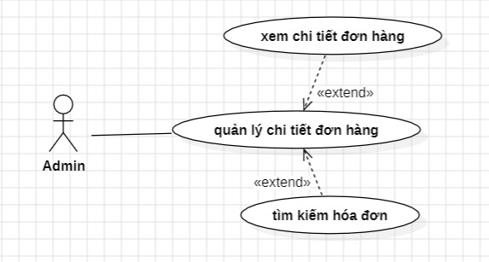

Use case | Nội dung
Tên | Xem chi tiết đơn hàng
Mô tả | Cho phép khách hàng hoặc quản trị viên xem thông tin chi tiết của một đơn hàng cụ thể.
Điều kiện trước | Quản trị viên hoặc khách hàng đã đăng nhập vào hệ thống.
Điều kiện sau | Khách hàng hoặc quản trị viên có thể xem chi tiết đầy đủ của đơn hàng.
Dòng sự kiện chính | - Người dùng chọn đơn hàng cần xem từ danh sách đơn hàng.  - Hệ thống hiển thị trang chi tiết đơn hàng  - Người dùng xem các thông tin chi tiết và xác nhận lại các thông tin cần thiết.  - Người dùng có thể nhấn "Liên hệ hỗ trợ" nếu phát hiện sai sót hoặc cần trợ giúp.
Dòng sự kiện phụ | Không tìm thấy thông tin đơn hàng:  - Người dùng chọn một đơn hàng đã bị xóa hoặc không còn trong hệ thống.  - Hệ thống hiển thị thông báo "Không tìm thấy đơn hàng".  - Người dùng có thể kiểm tra lại hoặc liên hệ hỗ trợ.

Use case | Nội dung
Tên | Tìm kiếm hóa đơn
Mô tả | Cho phép quản trị viên hoặc khách hàng tìm kiếm một hóa đơn
Điều kiện trước | Quản trị viên hoặc khách hàng đã đăng nhập vào hệ thống.
Điều kiện sau | Hệ thống hiển thị danh sách hóa đơn phù hợp với tiêu chí tìm kiếm.
Dòng sự kiện chính | - Người dùng nhập từ khóa tìm kiếm hoặc chọn bộ lọc tìm kiếm hóa đơn (như mã hóa đơn, tên khách hàng, số điện thoại, ngày tạo, khoảng giá trị).  - Người dùng nhấn "Tìm kiếm".  - Hệ thống kiểm tra cơ sở dữ liệu và tìm các hóa đơn phù hợp với tiêu chí.  - Hệ thống hiển thị danh sách các hóa đơn  - Người dùng chọn hóa đơn để xem chi tiết nếu muốn.
Dòng sự kiện phụ | Không tìm thấy hóa đơn:  - Người dùng nhập từ khóa tìm kiếm không khớp với bất kỳ hóa đơn nào.  - Hệ thống hiển thị thông báo "Không tìm thấy hóa đơn".  - Người dùng có thể điều chỉnh từ khóa hoặc bộ lọc và thực hiện lại tìm kiếm.

- Quản lý khuyến mãi
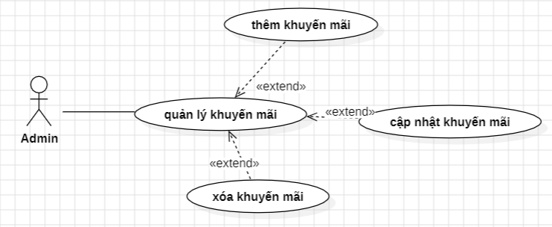

Use case | Nội dung
Tên | Thêm khuyến mãi
Mô tả | Cho phép quản trị viên tạo mới chương trình khuyến mãi
Điều kiện trước | Quản trị viên đã đăng nhập vào hệ thống.
Điều kiện sau | Chương trình khuyến mãi có thể được hiển thị cho khách hàng trên trang bán hàng
Dòng sự kiện chính | - Quản trị viên chọn "Thêm khuyến mãi" từ trang quản lý khuyến mãi.  - Hệ thống hiển thị trang tạo mới khuyến mãi  - Quản trị viên điền các thông tin cần thiết và nhấn "Lưu".  - Hệ thống kiểm tra tính hợp lệ của thông tin (ví dụ: thời gian kết thúc phải lớn hơn thời gian bắt đầu).  - Nếu thông tin hợp lệ, hệ thống lưu thông tin khuyến mãi vào cơ sở dữ liệu.  - Hệ thống hiển thị thông báo "Thêm khuyến mãi thành công".
Dòng sự kiện phụ | Thông tin không hợp lệ:  - Quản trị viên nhấn "Lưu" nhưng hệ thống phát hiện thông tin không hợp lệ (ví dụ: thời gian kết thúc nhỏ hơn thời gian bắt đầu).  - Hệ thống hiển thị thông báo lỗi và yêu cầu quản trị viên chỉnh sửa lại thông tin.  - Quản trị viên chỉnh sửa thông tin và nhấn "Lưu" lại.  - Hệ thống lưu thông tin nếu hợp lệ.

Use case | Nội dung
Tên | Cập nhật khuyến mãi
Mô tả | Cho phép quản trị viên chỉnh sửa thông tin của một chương trình khuyến mãi đã có trong hệ thống
Điều kiện trước | Quản trị viên đã đăng nhập vào hệ thống.
Điều kiện sau | Chương trình khuyến mãi hiển thị với thông tin mới cho khách hàng
Dòng sự kiện chính | - Quản trị viên chọn khuyến mãi cần cập nhật từ danh sách khuyến mãi.  - Hệ thống hiển thị trang chỉnh sửa khuyến mãi với các trường thông tin hiện tại.  - Quản trị viên chỉnh sửa thông tin như thời gian áp dụng, giá trị giảm giá, điều kiện áp dụng.  - Quản trị viên nhấn "Lưu" để lưu các thay đổi.  - Hệ thống kiểm tra tính hợp lệ của các thông tin mới.  - Nếu hợp lệ, hệ thống cập nhật thông tin vào cơ sở dữ liệu.  - Hệ thống hiển thị thông báo "Cập nhật khuyến mãi thành công".
Dòng sự kiện phụ | Thông tin không hợp lệ:  - Quản trị viên nhấn "Lưu" nhưng hệ thống phát hiện thông tin không hợp lệ (ví dụ: thời gian áp dụng đã hết hạn).  - Hệ thống hiển thị thông báo lỗi và yêu cầu quản trị viên chỉnh sửa lại thông tin.  - Quản trị viên điều chỉnh thông tin và nhấn "Lưu" lại.  - Hệ thống lưu thông tin nếu hợp lệ.

Use case | Nội dung
Tên | Xóa khuyến mãi
Mô tả | Cho phép quản trị viên xóa một chương trình khuyến mãi khỏi hệ thống nếu khuyến mãi không còn áp dụng hoặc bị hủy bỏ.
Điều kiện trước | Quản trị viên đã đăng nhập vào hệ thống.
Điều kiện sau | Khuyến mãi không còn hiển thị trên trang bán hàng hoặc áp dụng cho các đơn hàng mới.
Dòng sự kiện chính | - Quản trị viên chọn khuyến mãi cần xóa từ danh sách khuyến mãi.  - Hệ thống hiển thị thông báo xác nhận việc xóa khuyến mãi.  - Quản trị viên xác nhận thao tác xóa.  - Hệ thống thực hiện xóa khuyến mãi hoặc chuyển trạng thái khuyến mãi thành "đã hủy".  - Hệ thống hiển thị thông báo "Xóa khuyến mãi thành công".
Dòng sự kiện phụ | Hủy thao tác xóa:  - Quản trị viên chọn "Hủy" khi được hỏi xác nhận.  - Hệ thống giữ nguyên khuyến mãi trong cơ sở dữ liệu.  - Không có thay đổi nào được thực hiện.

- Quản lý người dùng
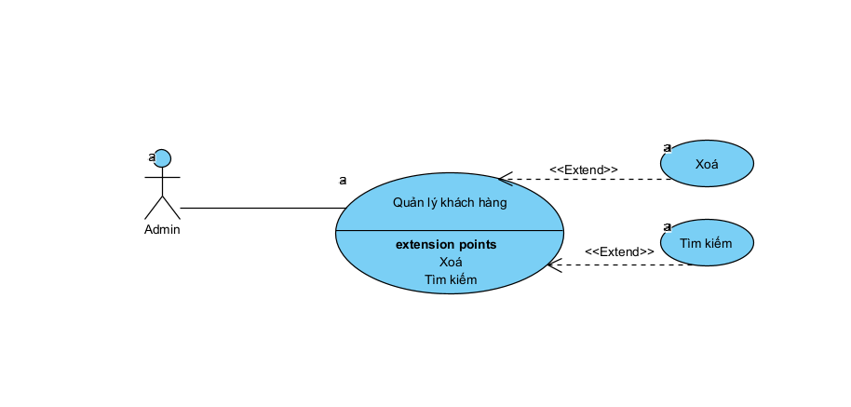

Use case | Nội dung
Tên | Xóa thông tin người dùng
Mô tả | Cho phép quản trị viên xóa thông tin của một người dùng khỏi hệ thống
Điều kiện trước | Quản trị viên đã đăng nhập vào hệ thống.
Điều kiện sau | Người dùng không còn truy cập vào tài khoản hoặc các dữ liệu cá nhân của họ.
Dòng sự kiện chính | - Quản trị viên chọn người dùng cần xóa từ danh sách người dùng.  - Hệ thống hiển thị thông báo xác nhận việc xóa người dùng.  - Quản trị viên xác nhận thao tác xóa.  - Hệ thống thực hiện xóa người dùng hoặc chuyển trạng thái người dùng thành "đã hủy".  - Hệ thống hiển thị thông báo "Xóa thông tin người dùng thành công".
Dòng sự kiện phụ | Hủy thao tác xóa:  - Quản trị viên chọn "Hủy" khi được hỏi xác nhận.  - Hệ thống giữ nguyên người dùng trong cơ sở dữ liệu.  - Không có thay đổi nào được thực hiện.

Use case | Nội dung
Tên | Tìm kiếm người dùng
Mô tả | Cho phép quản trị viên tìm kiếm một người dùng theo các tiêu chí như tên, email, số điện thoại, hoặc mã người dùng.
Điều kiện trước | Quản trị viên đã đăng nhập vào hệ thống.
Điều kiện sau | Hệ thống hiển thị danh sách người dùng phù hợp với tiêu chí tìm kiếm.
Dòng sự kiện chính | - Quản trị viên nhập từ khóa tìm kiếm hoặc chọn bộ lọc tìm kiếm người dùng (như tên, email, số điện thoại, mã người dùng).  - Quản trị viên nhấn "Tìm kiếm".  - Hệ thống kiểm tra cơ sở dữ liệu và tìm các người dùng phù hợp với tiêu chí.  - Hệ thống hiển thị danh sách các người dùng  - Quản trị viên chọn người dùng để xem chi tiết nếu muốn.
Dòng sự kiện phụ | Không tìm thấy người dùng:  - Quản trị viên nhập từ khóa tìm kiếm không khớp với bất kỳ người dùng nào.  - Hệ thống hiển thị thông báo "Không tìm thấy người dùng".  - Quản trị viên có thể điều chỉnh từ khóa hoặc bộ lọc và thực hiện lại tìm kiếm

    - Biểu đồ lớp thực thể
<phần này mô tả các lớp thực thể và biểu đồ lớp thực thể của hệ thống>
    - Các yêu cầu phi chức năng
  - Thiết kế giao diện

TRIỂN KHAI WEBSITE
  - Triển khai các chức năng cho phân hệ người dùng
<Phần này trình bày các kết quả đã được triển khai cài đặt cho phân hệ người dùng – 3 chức năng tiêu biểu>
Để xây dựng được các chức năng của trang người dùng theo thiết kế đã được trình bày ở chương 3, đồ án đã sử dụng HTML, CSS, và JavaScript, Jquery, AngularJS để thiết kế giao diện và thao tác dữ liệu các trang theo yêu cầu. Tiếp theo, đồ án sẽ trình bày các kỹ thuật được sử dụng để xây dựng các trang.
    - Trang chủ (Ví dụ)
a) Phía font end
- Xây dựng bố cục trang Home bằng các thẻ HTML
<Phần này trình bày cách thức sử dụng các thẻ HTML để phân chia được bố cục trang Chủ>.
- Kỹ thuật định dạng bằng CSS
<Phần này trình bày kỹ thuật sử dụng CSS để định các phần của trang Home hiển thị theo bố cục đã thiết kế>.
- Sử dụng Javascript, Jquery, AngularJS để lập trình các chức năng
<Phần này trình bày thuật toán hoặc các bước xử lý để có được các chức năng theo yêu cầu, ví dụ chức năng chọn mua hàng, tìm kiếm, ….>
b) Phía backend
- Triển khai các lớp tầng DataAccess
<Phần này trình bày cách thức xử lý để thực hiện được các thao tác trên cơ sở dữ liệu để phục vụ các xử lý ở trang chủ>
- Triển khai lớp tầng Bussiness
<Phần này trình bày về cách thức cài đặt lớp ở tầng Bussiness để đáp ứng được các xử lý được gọi ở tầng Controller>
- Triển khai lớp tầng Controller
<Phần này trình bày về cách thức cài đặt các Action để đáp ứng được các xử lý được gọi ở tầng View cho trang chủ>
    - Trang Xem Sản phẩm (Ví dụ)
  - Triển khai các chức năng cho phân hệ quản trị nội dung (nếu có)
<Phần này trình bày các kết quả đã được triển khai cho phân hệ trang quản trị>
  - Kiểm thử và triển khai ứng dụng
    - Kiểm thử
<Thực thi và kiểm tra, sửa lỗi tất cả các chức năng đáp ứng yêu cầu): Xây dựng và mô tả dữ liệu/hành động cho input và kết quả cho Output.>
    - Đóng gói ứng dụng
<Trình bày và minh chứng quy trình đóng gói sản phẩm của đồ án>
    - Triển khai ứng dụng
<Trình bày điều kiện, môi trường triển khai ứng dụng: phần cứng, phần mềm>

KẾT LUẬN
- Trình bày kết quả đạt được: Kiến thức, sản phẩm
- Những hạn chế của đề tài: Sản phẩm (ví dụ: chức năng còn thiếu, chưa hoàn thiện….); Kỹ năng (phân tích thiết kế hệ thống, lập trình…)
- Hướng phát triển của đề tài: (Giải quyết những hạn chế của đề tài)

TÀI LIỆU THAM KHẢO
[1] | Tên tác giả (năm XB), Tên sách, NXB, Nơi XB
[2] | ………..

